将来を見据えた行政運営のあり方について

－提言－

２０２１年〇月

千葉市行政改革推進委員会

目次

１　はじめに 1

２　将来を見据えた行政運営のあり方を検討する必要性

（１）背景 2

（２）検討の必要性 2

３　課題と解決の方向性

（１）課題 3

（２）解決の方向性 9

４　提言

（１）目指すべきビジョン 13

（２）基本的な方針と取組 14

５　おわりに（職員の皆さんへのメッセージ） 18

（参考資料１）提言の全体像 21

（参考資料２）自治体戦略2040構想研究会報告書が掲げる論点 21

（参考資料３）概括的な行政サービスと公共サービスの整理 22

１　はじめに

我が国は、人口減少、超高齢社会、グローバリゼーションや社会のデジタル化等、社会環境の急激な変化に直面している。

このような変化の中、自治体における行政サービスの持続可能性に対して危機感が高まっているが、抜本的に行政運営を見直し、改革を推進することで、住民のより良い生活や、希望の持てる社会とするための絶好の機会として捉えることもできる。

また、そのような社会の実現のためには、長期的な視点に立って、SDGs（持続可能な開発目標）で掲げる目標なども参考に、あるべき姿を定めたうえで、過去からの延長線上の積み上げ型ではなく、現状を見据えながら、未来のあるべき姿からの逆算思考で組織的・戦略的な取組が必要である。

千葉市行政改革推進委員会では、このような課題認識に基づき、2019年度より、各委員から参考となる取組事例を共有するとともに、６回にわたる委員会での議論を通じて、2040年の千葉市の行政運営のあるべき姿とこれから取り組むべきことについて検討を重ね、この提言を取りまとめた。

千葉市におかれては、この提言を踏まえ、未来志向の視点で行政改革を進め、職員の意識が変わり、市民の誰もがより良い生活や希望の持てる社会を実感できる行政運営を実現していくことを願うものである。

2021年〇月〇日

千葉市行政改革推進委員会

会　長　　　芳賀　宏江

２　将来を見据えた行政運営のあり方を検討する必要性

（１）背景

我が国は、急速な人口減少と超高齢化という未曽有の危機に直面しており、千葉市においても、総人口は2020年をピークに減少に転じる見通しで、高齢化率も2055年に38.8％まで上昇する見通しである。

総務省が2018年に公表した「自治体戦略2040構想研究会第一次・第二次報告書」では、人口減少下における新たな自治体行政の基本的な考え方として、「スマート自治体への転換」「公共私による暮らしの維持」などが示されている。

また、新型コロナウイルス感染症拡大の影響により、経済、生活、働き方、教育、行政、医療、防災など、様々な分野で社会変容が起こっている中、行政のデジタル化の遅れが大きな課題として明らかとなり、この対応として、デジタル社会の実現に向けた改革の基本方針の閣議決定といった、行政のデジタル化への動きも加速している。

これらを踏まえ、職員数の増加が期待できず、厳しい財政運営が想定される中でも、住民の暮らしの安心・安全を維持し、希望を持つことができる持続可能な地域づくりに向けた、行政運営への変革が求められている。

（２）検討の必要性

　　千葉市は、これまで「最小の経費で最大の効果を挙げること」及び「組織運営の合理化に努めること」という行政運営の基本理念に基づき、定員の見直しや、市民主体のまちづくりの推進に取り組んでおり、職員数は低減の傾向にある中、人口減少が進む2040年頃には、更に少ない職員数での行政運営が必要になる可能性がある。また、社会保障に関する経費や老朽化した公共施設・インフラの更新に要する費用の増大も想定されている。

　　これを踏まえ、市民協働プラットフォームの「ちばレポ」や「ちばシティポイント」など、市民主体のまちづくりの推進やICTの活用、「大学等共同研究事業」など、多様な主体との連携等により、人口減少社会でも持続可能な行政運営を行える体制づくりに努めてきているところではあるが、千葉市の未来をより豊かなものとするためには、新型コロナウイルス感染症拡大による急速な社会変容を踏まえ、デジタル技術を最大限に活用した、未来志向型の行政運営を検討する必要がある。

　　千葉市行政改革推進委員会では、これらを踏まえ、「スマート自治体※」をキーワードとし、千葉市の行政運営にどのような変革が必要になるかについて、検討を行った。

※スマート自治体とは、総務省の自治体戦略2040構想研究会で示された概念であるが、この定義は明文化されていないため、千葉市が目指すスマート自治体とはどういうものか、という観点からこれをキーワードとして議論を進めることとした。

３　課題と解決の方向性

1. 課題

**ア　人口減少**

人口減少は、実態としては緩やかに人が減っていくため、あまり実感しづらいが、長期的な時間軸で見ると、今後、我々が経験したことが無い状況に直面すると考えられる。【図１】

我が国における合計特殊出生率も、2019年時点で1.36と人口を維持できる水準（2.07）を大幅に下回っており【図２】、2055年には総人口が１億人を割って、9,744万人になると推計されている。【図３】

千葉市においても、総人口は2020年をピークに減少に転じ、2040年には約90万７千人（約７万人減少）となる見込みとなっている。【図４】

国全体として少子化対策を急ぐことが、日本が直面している最大の課題であるが、少子化対策は、効果が出るまで時間がかかるものであり、仮に今すぐに合計特殊出生率が2.07 に回復しても、総人口が減少から横ばいになるのは、 10年後、20 年後、あるいは50 年後になる可能性がある。

そのため、人口減少は当面続く見通しであり、生産年齢人口の減少による労働力不足、地域の担い手不足など、社会的な課題が深刻化することが想定される。

図１：我が国の過去及び将来人口統計値

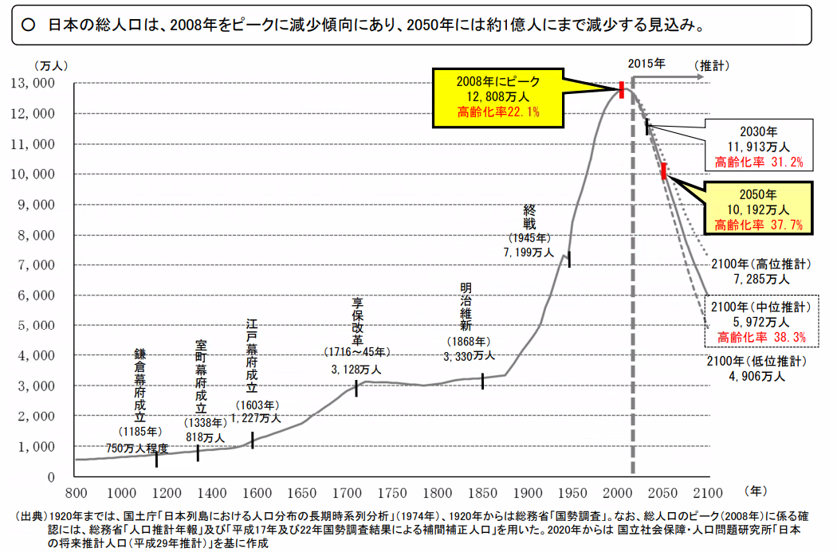

【出典】国土交通省「国土の長期展望」中間取りまとめ（閲覧日：2021年３月８日）

URL：https://www.mlit.go.jp/policy/shingikai/content/001377610.pdf

図２：合計特殊出生率の推移

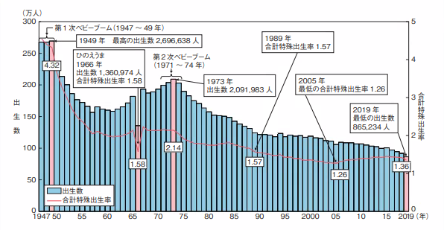

【出典】内閣府「令和２年度少子化社会対策白書」（閲覧日：2021年２月26日）

URL <https://www8.cao.go.jp/shoushi/shoushika/whitepaper/measures/w-2020/r02pdfhonpen/pdf/s1-2.pdf>

　図３：我が国の総人口及び人口構造の推移と見通し

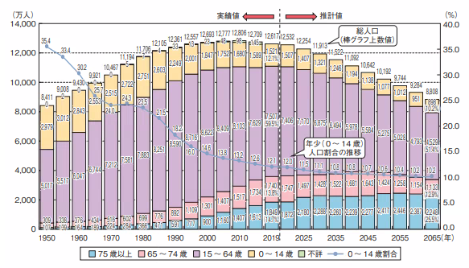

【出典】内閣府「令和２年度少子化社会対策白書」（閲覧日：2021年２月26日）

URL <https://www8.cao.go.jp/shoushi/shoushika/whitepaper/measures/w-2020/r02pdfhonpen/pdf/s1-1.pdf>

図４：千葉市の人口推計（市全体/出生中位・基準推計）

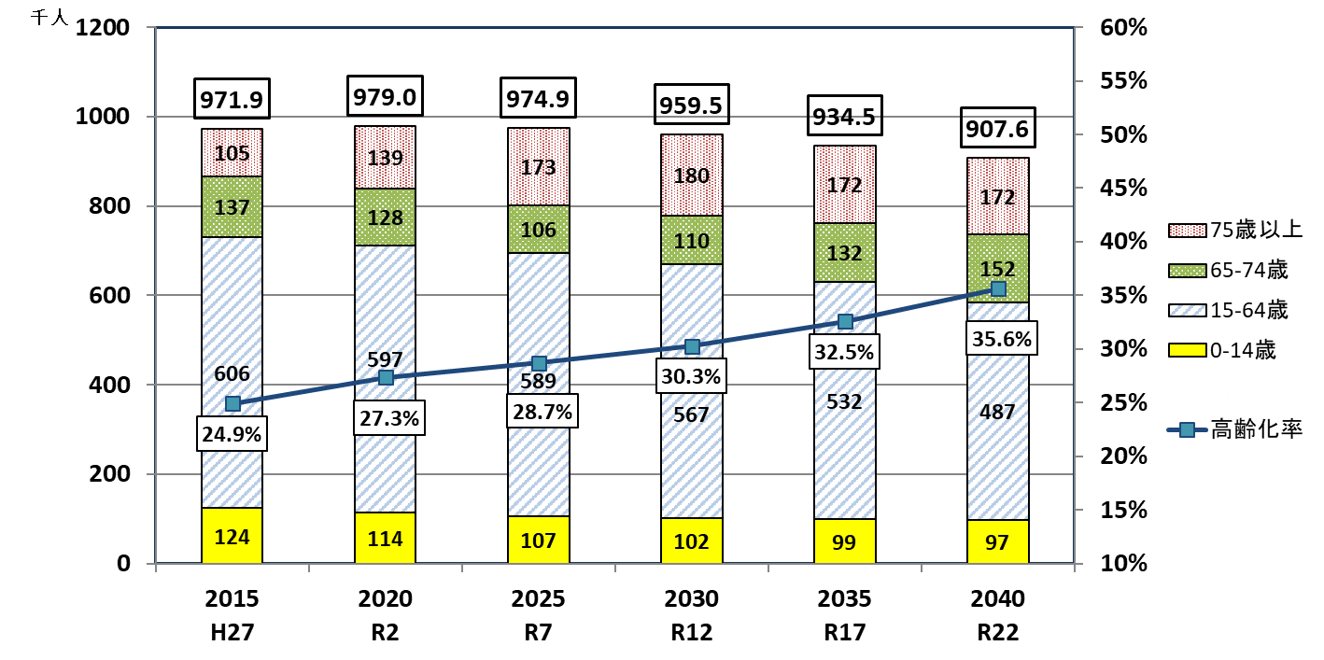

　【出典】千葉市まち・ひと・しごと創生　人口ビジョン・総合戦略　2018改訂版

　　　　（2018年３月推計）

**イ　単独世帯の増加による「個人」を単位とした社会への変化**

未婚率の増加や、核家族化等の影響により、単独世帯（世帯人員が１人の世帯）が増加しており、2040年には我が国の単独世帯の割合は約４割となる見込みである。【図５】

千葉市においては、2040年の高齢者の単独世帯数は約７万4000世帯と、2010年と比較すると約２倍になることが見込まれている。

【図６】

単独世帯は、社会的孤立のリスクが高まるだけでなく、孤独感による心理的な影響も懸念されており、喫煙やアルコール摂取に匹敵する問題であるとの研究結果もある。

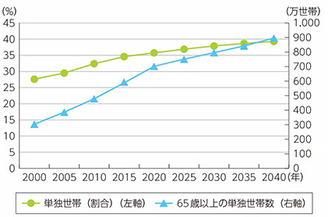図５　単独世帯率の推移と65歳以上の単独世帯数の推移（2020年以降は予測）

【出典】：総務省「平成30年版情報通信白書」（閲覧日：2021年２月26日）

URL <https://www.soumu.go.jp/johotsusintokei/whitepaper/ja/h30/html/nd141110.html>

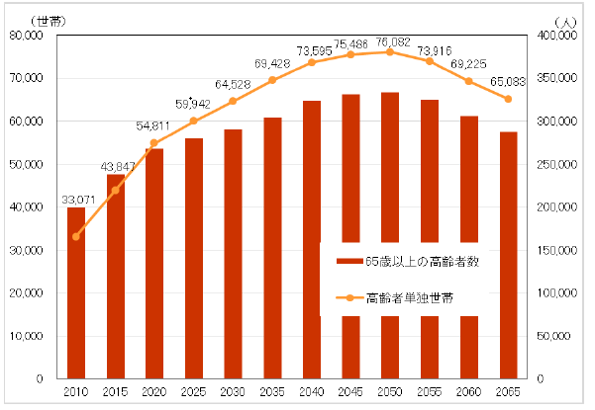

【図６】高齢者単独世帯数の推計【千葉市】

【出典】千葉市まち・ひと・しごと創生　人口ビジョン　2018改訂版

**ウ　2040年を見据えて千葉市が抱える課題**

　（ア）職員の確保

千葉市の職員数は、定員適正化計画により低減の傾向にあるが、時間外勤務の縮減、育児休業等取得職員の代替職員不足、高齢化対策や子育て支援等の施策や、未来の投資に資する施策に必要な職員の確保のため、2019年から4年間でおおむね70人程度の増員を行う予定である。

今後も、多様な主体との連携やICTの活用等による適正化を図りながら、必要な職員数を確保し続ける必要があるが、15歳～64歳までの生産年齢人口が今後も減少する見込み【図３・図４】の中では、社会に占める公務員の比率を上げていかない限り、職員を増やすことは困難になっていくと考えられる。

（イ）財政への影響

　　　個人市民税の税収額は、2015年に約637億円であるが、2040年には、約560億円程度まで減少（基準推計の場合）することが見込まれている。【図７】また、高齢者関係事業費は、2025年に約279億円と推定され、2014年の約161億円から、約173％増加することが見込まれている。【図８】

そのため、これまでも財政健全化に取り組んできたところであるが、こうした財政需要の増加にも目配りしながら、行財政運営を行うことが重要となっている。

　　　【図７】個人市民税額の概算【千葉市】

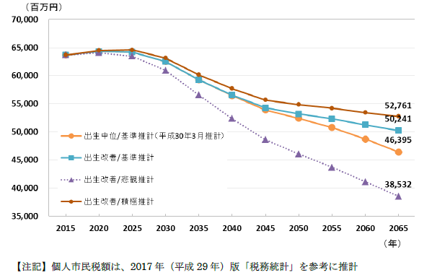

【出典】千葉市まち・ひと・しごと創生　人口ビジョン　2018改訂版

【図８】高齢者関係事業費の推移【千葉市】

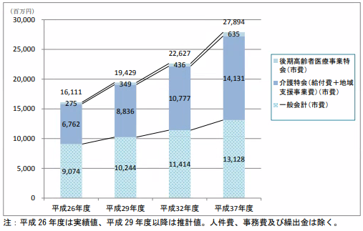

　　　【出典】千葉市中長期的な高齢者施策の指針（H28年度～R7年度）

（ウ）公共建築物・インフラの維持更新

　　　　　千葉市が保有する資産（道路・橋・学校建物等）を保有し続け、耐用年数経過時に単純更新すると仮定した場合、2020年度からの30年間における公共施設等の維持管理・更新等に必要な経費は１年当たり約950億円となる見通しである。

これに対し、現投資額を将来にわたって維持できると仮定した場合、１年当たり約595億円の投資額が見込まれるが、１年当たり約355億円の経費ギャップ（不足額）が生じる。【図９】

【図９】耐用年数経過時に単純更新した見込み（３０年間）【千葉市】



　【出典】千葉市公共施設等総合管理計画（2020年3月改訂）

（エ）地域団体

地域団体には、各種多様な活動団体があり、一概には言い切れないが、例として、千葉市の町内自治会の加入世帯、加入率は減少傾向にある。【図10】また、消防団員数も、この10年間で１割減少している。【図11】

このような状況を見ると、地域による支え合いの機能が弱まりつつあると考えられる。

　　　【図10】町内自治会加入状況・加入率の推移【千葉市】

　　【出典】庁内自治会加入状況・加入率の推移データを基に千葉市作成

　　【図11】消防団員数の推移【千葉市】

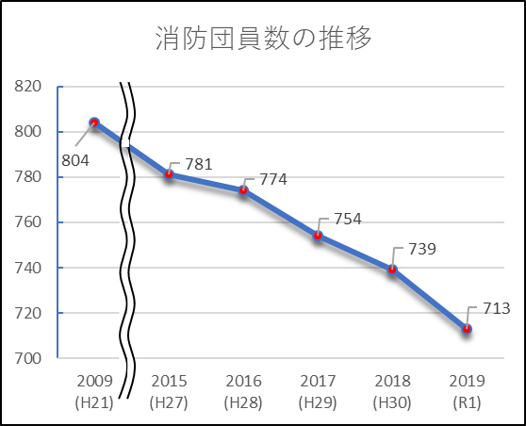

　　【出典】市勢概要（千葉市議会事務局）を参考に千葉市作成

（２）解決の方向性

**ア****多様な主体との共創**

千葉市としても課題を抱える中、多様化する個々のニーズへの対応や、地域や人とのつながりを図っていくためには、行政だけでなく、市民、企業、NPO、市民団体等、多様な主体との協働を更に進めた、共創による対応の重要性が高まっている。

共創とは、目標設定の段階から、多様な主体が連携し、異なる視点や価値観のもとで、**共**に考え、共に解決策を**創**り上げていくことであり、東京都をはじめとする全国各地の新型コロナウイルス感染症対策サイトでも、この共創による解決が図られている。

**イ　デジタル技術・社会資源の活用**

多様な主体との共創を実現するためには、共創のための手段として、自動化、省力化、オンラインコミュニケーションといったデジタル技術の活用が重要であり、併せて、多様な主体が地域の貴重な資源であるヒト、モノ、カネに加え、公共の場、制度、仕組みなどの社会資源を総合的に活用できるようにしていくことが求められる。また、ヒト、モノ、カネといった限られた資源を最大限に有効活用するためには、情報の活用が不可欠となる。

**ウ　行政の役割の変化に対応できる職員の育成**

多様な主体との共創を実現するためには、行政はサービスの提供者であり続ける一方、民間事業者や地域コミュニティと共に、協調しながら公共サービスを作り上げるための環境を整える役割を担う必要がある。

その中で職員に求められる能力として、法令に従って正確かつ速やかに事務を処理することだけでなく、今後は、職員一人ひとりが自分で課題や市民ニーズを発見し、関係者と一緒になって解決していく能力も求められる。

サービスを共創する関係性を築くには、組織の立場を超えた信頼関係が重要であり、個人としてNPO等の団体や地域のコミュニティに接することも必要である。そうした関係性を作ることを組織としても評価できる仕組みを考える必要がある。

また、民間企業では事務の集約化やシステム化を行い、人がやるべき仕事に注力できるような体制づくりが進んでおり、行政においても、そうした観点での抜本的な業務の見直しや、人材育成が必要である。

４　提言

当委員会で認識した課題と解決の方向性を踏まえ、2040年の千葉市の目指すべき姿を描いたうえで、その実現のために行政運営としてはどのような取組が必要なのかを整理し、長期的・計画的に行政運営の変革を行うことができるよう、次のとおり提言する。

（１）2040年に目指すべき姿

**「市民一人ひとりにとって最適で納得できる公共サービス**

**を地域と共に創るスマート自治体」**

市民の多様化・高度化するニーズに応えられるよう、地域の様々な主体と共に、市民にとって最適な公共サービスの創出を追求し、個人個人の事情に合わせて納得できるサービスがタイムリーに選択可能な状態を実現する自治体を、スマート自治体として位置づけ、目指すべき姿とする。

また、このようなサービスの創出に当たっては、行政は自ら担うべき役割に注力しつつ、市民を中心としたサービス設計に基づき、民間サービスや眠っている人材・ノウハウ等の資源を柔軟に組み合わせていくことが重要である。

更に、行政がこのように取り組むことにより、課題や解決策を多様な主体と共に考えることができる「共創型社会」の創出につながると考えられる。

*※目指すべき姿における「市民一人ひとりにとって最適」とは、地域の一*

*員として公共サービスを共に創る立場を踏まえた市民にとっての最適を*

*意味している*。

*※本提言書における「公共サービス」とは、行政サービスを包含した多様*

*な主体が担う公益性の高いサービスをいう。*

（２）基本的な方針と取組

　　　市民の課題やニーズは多様化しており、これまでの画一的なサービスや手続重視、労働集約的な手法では行政が全てを把握し、解決することは難しくなっている。こうした市民のニーズを反映し、最適な公共サービスの創出を追求するためには、行政の中だけで考えるのではなく、市民と一緒になって考え、共に取り組むことが望ましい。

　　　千葉市においては、現状でも市民参画・協働が推進されてきているが、参画・協働の機会は行政が主導する限定的なものとなっているため、現状把握、課題発見、対応策の検討・選択・実行、効果検証・改善といった全てのプロセスに自発的に参画・協働できる環境づくりが求められる。その際、課題と解決策を合わせて市民に示すだけでなく、必ずしも解決策を見いだせていない行政課題についても、行政から積極的に明らかにしていくことが重要である。

また、参画の効果を高めるため、市民はどう関わりたいか、地域の課題は何かなど、参画・協働に必要な情報、場、制度、ルールなどの社会資源を容易に活用できる環境の整備や、市民の納得感を得られるよう適切なデータの提供とともに、プロセスの透明化が求められる。

これらに対応するため、職員は、組織の枠を超えた発想を持ち、市民との共創を図ることができる能力が必要であるため、こうした能力を培うための組織的な支援が求められる。

以上を踏まえ、2040年を見据えた行政運営の基本的な方針と具体策を示す。

**基本方針１　市民・企業・NPO・市民団体等の多様な主体の参画を促進**

行政は、市民・企業・NPO・市民団体等の多様な主体と共に、課題の発見、解決策の検討、予算や優先順位の決定、対応策の実行、効果検証を行えるような環境を整備するとともに、誰もが自発的に公共サービスの担い手として参画できるように「場と関係づくり」の役割を担う。

　　＜目指す姿＞

・企業やNPOに加え、自治会やICTを活用した地域コミュニティが形成　されるなど、多様な主体、多様な世代が自発的な公共サービスの担い手として参画できるよう、行政が場と関係づくりの役割を果たしている状態。

・行政サービスの政策立案、評価検証等の各過程への参画が容易であり、より個々の市民ニーズにマッチした行政サービスを提供している状態。

**【キーワード】**

**・誰もが市民として議論に参加できる**

**・常に市民と共に考え、取り組む**

**・意思決定のプロセスや材料を積極的に公開**

**・**

メッセージ

＜取り組むべき事項＞

|  |  |
| --- | --- |
| カテゴリ | 取組事項 |
| 参画機会の創出 | ・課題発見、解決策検討の段階から容易に参画で  きる仕組みづくり  ・行政による施策選択に当たっての市民参画を容易にするための基盤検討  ・柔軟に多様な主体と連携できる仕組みづくり |
| 参画の効果を高める仕組みづくり | ・職員による効果的なアジェンダ設定能力の向上  ・意思決定の透明性・迅速性を高める取組  （OODAループ※等）  ・参画した結果の反映状況の透明性を高める仕組  みづくり |
| 業務プロセスの見直し | ・市民が議論し、政策に反映できる仕組みづくり  ・費用対効果の低い業務の廃止、集約 |

※OODAループとは、意思決定と行動に関する理論で、観察（Observe）情勢への適応（Orient）、意思決定（Decide）、行動（Act）、ループによって、健全な意思決定を実現するというものであり、理論の名称は、これらの頭文字から命名されている。

**基本方針２　様々な社会資源を積極的に活用して市民がより良い行動や**

**判断ができる環境を整備**

　　　これまで活用しきれていなかった様々な社会資源を多様な主体が積極的に活用できれば、よりニーズにあった公共サービスの提供につながる。

　また、データの開放で市民が公共サービスに関する情報や生活・社会経済活動に必要な情報の把握ができれば、提供されている公共サービスについて納得できるとともに、より良い行動や判断ができるようになる。

さらに、行政サービスだけでは行き届かなかった課題についても、市民の創意工夫で問題解決を図ることが期待できる。

そのため、行政は、こうした環境の整備を図ることが求められる。

　　＜目指す姿＞

・多様な主体が行政だけでは提供しきれない公共サービスを自ら発見し、提供できるよう、また、市民が自らの創意工夫で問題解決につなげられるよう、様々な社会資源をシェアしている状態。

・提供されている公共サービスについて、市民の納得感を得られるようデータ及び意思決定プロセスを開放している状態。

・自分にあった行政やNPO等の公共サービスの選択肢が自動的に届くようなサービスが生まれ、市民が利用したい公共サービスを容易に選ぶことが可能となるように、必要なデータを開放している状態。

【**キーワード**】

**・誰もが社会資源（情報、施設、制度、仕組み等）を容易に駆使できる**

**・市民の柔軟な発想が実現する社会資源のシェア**

**・市民の納得感を得るためのデータの開放**

**・**

＜取り組むべき事項＞

|  |  |
| --- | --- |
| カテゴリ | 取組事項 |
| 地域資源の可視化 | ・行政保有情報のデータ活用の推進（オープンデ  ータ、匿名加工情報等を市民と共に実現）  ・ベースレジストリ※等の考え方を取り入れた  データ項目の整備  ・地域資源の有効活用を自発的に考えることが  できる情報提供 |
| ICTリテラシーの向上 | ・市民等のICTリテラシー向上に資する取組 |
| 市民に手間をかけないサービスの提供 | ・プッシュ型サービスの提供  ・対話型サービスの提供（申請形式ではなく質問形式によりサービスを受けられる仕組み等） |

※ベースレジストリとは、公的機関等で公開され、様々な場面で参照される、人、法人、土地、資格等の社会の基本データであり、正確性や最新性や確保された社会の基幹となるデータベースをいう。

**基本方針３　組織の枠を超えた発想で場と関係づくりができる職員の育成**

　基本方針１・２を実現し、継続していくため、職員には組織の枠や前例に捉われない発想で、地域や市民に寄り添い、共に考え共に創る場や関係づくりができる能力の育成が求められる。

　　＜目指す姿＞

・職員は、管理職を含め、前例に捉われずに、現場に飛び出し、地域や市民のニーズを的確にくみ取り、市民を中心としたサービス設計による組織の枠を超えた発想で、行政サービスや公共サービスを多様な主体と共に考え、共に創ることができている状態。

・ICT等の活用による内部事務の自動化や業務知識支援等により、職員一人当たりの対応範囲等が広くすることができ、視野も広がり、地域課題や市民要望に的確に応えることができている状態。

**【キーワード】**

**・提供者目線から市民側に立った発想へ（サービスデザイン思考の推進）**

**・共に創るために現場に飛び出す**

＜取り組むべき事項＞

|  |  |
| --- | --- |
| カテゴリ | 取組事項 |
| 職員が働きやすい環境の整備 | ・テレワーク環境の整備等、場所を選ばない働き方の実現  ・在宅勤務制度や評価の仕組みなど、制度面で新しい働き方を支援  ・庁内横断型の横串の仕組みの強化  ・ICT活用による内部事務処理の自動化、作業負荷軽減、業務知識支援  ・各現場のICT活用を支援する体制・環境づくり |
| 全ての職員が活躍できる組織風土づくり | ・前例に捉われずに柔軟に考えることの奨励（議論の場の設置等）  ・地域で活躍する職員を制度面、組織面などで支える仕組み  ・サービスデザイン等専門職の外部人材の登用 |
| 職員の成長のための支援 | ・研修や先進団体への出向、NPO等への副業活動による職員育成  ・定型人材から創造型人材への意識変革  ・組織の枠に捉われない発想で課題を検討できる職員の育成  ・多様な主体と共に創り上げるためのソフト面の能力の向上（ファシリテーション能力等）  ・ICT等の専門職員を育成・評価できる体制づくり |

*※サービスデザインとは、サービスの現状における課題を、デザイン思考*

*（利用者中心設計）を用いて解決し、より良い状態に変えることをいう。*

５　おわりに（職員の皆さんへ）

これからの行政運営のあるべき姿と求められる職員像を「４　提言」でまとめましたが、多様な主体との共創を実現するために、職員のみなさんに特に意識していただきたいのは、誰かに命令されたり指示されたりするのを待つことなく、自分自身で能動的に何が問題なのか、何ができるのかを考える「**自発性**」と、問題解決に至るまでの過程で、価値観の違う様々な人と共に考え、行政の論理だけでなく、相手の論理を理解し、尊重できる「**相互理解**」の力です。

このことを意識しながら、職員の皆さんがますます活躍されますことを切に願っております。

千葉市行政改革推進委員会　委員名簿

（任期：令和元年１２月２４日～令和３年１２月２３日）

（敬称略・五十音順）

|  |  |
| --- | --- |
| 氏名 | 役職名等 |
| かわしま　ひろいち  ○川島　宏一 | 筑波大学システム情報系　教授 |
| さとみ　かずよ  里見　加寿代 | 株式会社千葉銀行　事務サービス部　部長 |
| しょうじ　まさひこ  庄司　昌彦 | 武蔵大学社会学部　教授 |
| せき　はるゆき  関　治之 | 一般社団法人コード・フォー・ジャパン  代表理事 |
| はが　ひろえ  ◎芳賀　宏江 | （元）横浜市西区長 |
| ぬまお　なみこ  沼尾　波子 | 東洋大学国際学部　教授 |
| むらかみ　ふみひろ  村上　文洋 | 株式会社三菱総合研究所　主席研究員 |

　◎：会長、○副会長

議論の経過

|  |  |
| --- | --- |
| 開催日時 | 議題 |
| 令和元年  １２月２４日（火） | ・会長・副会長の選任について  ・千葉市行政改革推進委員会運営要綱について  ・第５期千葉市行政改革推進委員会の調査審議テーマについて  ・その他 |
| 令和２年  ２月１７日（火） | ・各委員事例発表  ・今後の進め方 |
| 令和２年  ３月２５日（水） | ・各委員事例発表  ・千葉市の現状の取組について |
| 令和２年  ８月１８日（火） | ・千葉市の行政運営における2040ビジョン（仮）及び基本方針について |
| 令和２年  １２月２１（月） | ・基本方針に基づく具体的な取組について |
| 令和３年  ３月１９日（金） | ・提言書について |

（参考資料１）「４提言」の全体像

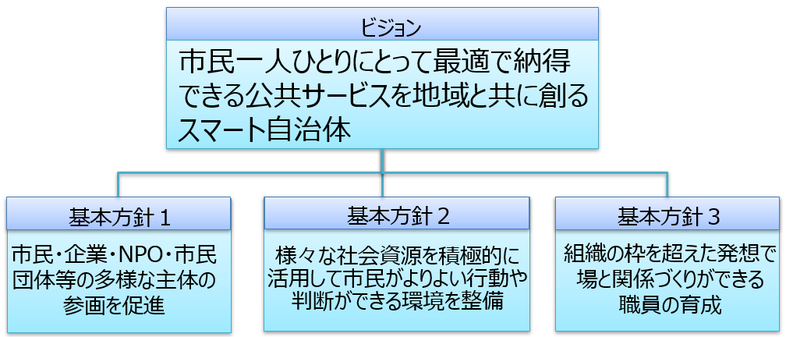

（参考資料２）総務省の自治体戦略2040構想研究会報告書が掲げる論点

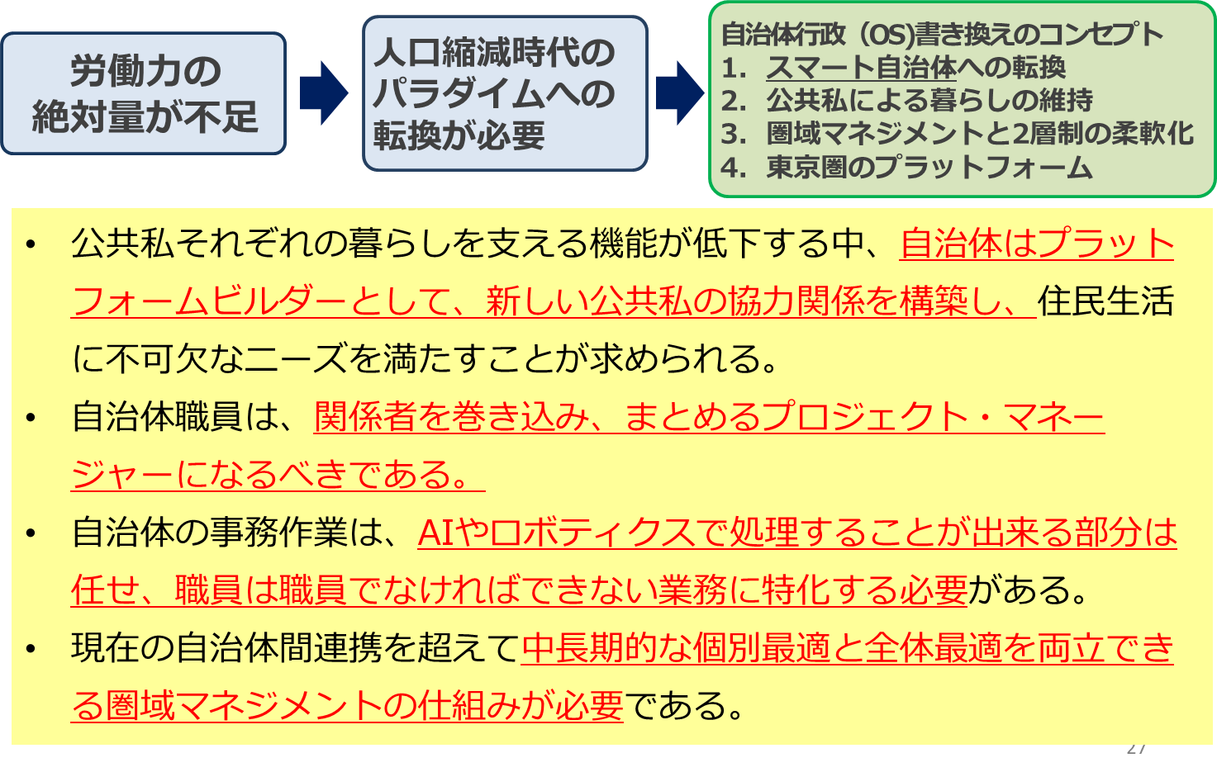

（参考資料３）概括的な行政サービスと公共サービスの整理

|  |  |  |  |
| --- | --- | --- | --- |
| **分類** | **主体** | **整理** | **具体例** |
| 行政サービス | 行政 | 公共サービスのうち、法律に基づき税金等を用いて地域住民に対して行う奉仕活動や役務 | ・児童手当等の給付金  ・自治会等への補助金  ・道路、水道等の管理  ・生活保護等の社会保障 |
| 公共サービス | 行政  民間NPO等 | 民間、NPO等でもできるもの  ※ただし、経済性の低い地域などは行政が担うこともある | ・地域情報発信  ・乳幼児の預かり  ・公共交通  ・健康増進、地域振興活動 |
| 民間NPO等 | 上記以外の公益性の高いもの | ・SNS  ・こども食堂  ・登下校や単身高齢世帯等の見守り  ・ファミリサポート（育児支援）  ・地域清掃活動 |

※なお、この整理はあくまで本提言内容を分かりやすくするための概括的な整理であって、本提言で示すビジョンの達成に向けて、今後、千葉市においてこの整理を多様な主体と共に考え、共通認識を図っていく必要がある。

【概括的なイメージ】

**公共サービス**

**※**

※

※行政は、行政としてやるべき行政サービスに注力していくことに加え、多様な主体と共に担う公共サービスを増やし、全体として付加価値を上げていき、それによって市民の便益も上がっていくというイメージ。